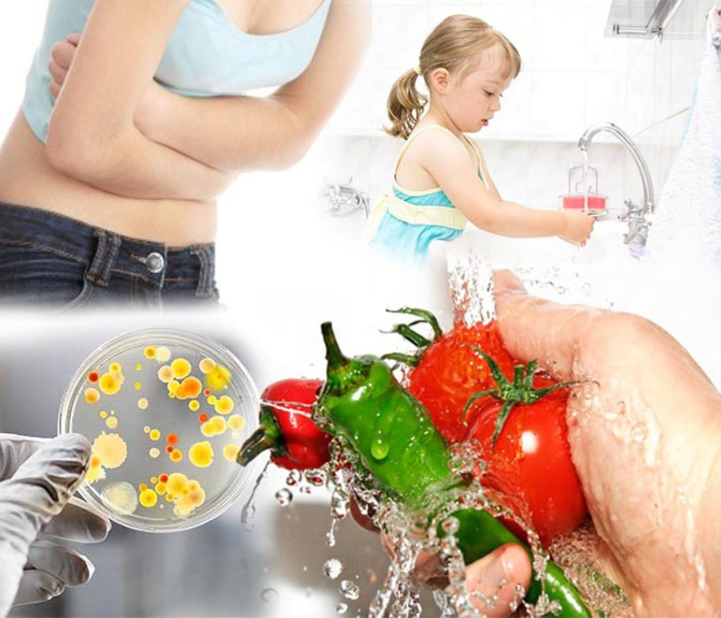

О профилактике пищевых отравлений

В пищевых продуктах или кулинарных блюдах при несоблюдении условий и сроков хранения могут накапливаться токсины различных микроорганизмов, которые могут вызывать острое пищевое отравление – «пищевую токсикоинфекцию».
Основными причинами пищевых отравлений являются нарушения технологии приготовления блюд, температурных режимов или условий их транспортировки и хранения, не соблюдение правил личной гигиены.
Наиболее опасными пищевыми продуктами являются скоропортящиеся продукты, в том числе салаты (в первую очередь, заправленные майонезом или сметаной), кондитерские изделия с кремом, изделия из рубленого мяса (котлеты, рулеты, паштеты), студень и т.п. Условия хранения таких пищевых продуктов обязательно требуют определенного температурного режима – в условиях холодильника.
Инкубационный период при пищевых токсикоинфекциях составляет от 1-2 часов до 1 суток. Начало болезни острое – возникают неприятные ощущения в животе (вздутие, урчание), коликообразные боли сначала в верхней части, затем по всему животу, тошнота. Вслед за этим появляется рвота, затем присоединяется понос. Одновременно с желудочными расстройствами или на несколько часов раньше могут появиться озноб, головная боль, ломота в мышцах, повышение температуры тела до 38-39 С.
Меры профилактики:
• содержать в чистоте кухонную, столовую посуду и столовые приборы;
• регулярно мыть с моющими средствами все поверхности и кухонные принадлежности, используемые при приготовлении пищи;
• предохранять кухню и продукты от насекомых, грызунов;
• хранить продукты в закрытой емкости для предотвращения контакта готовой к употреблению и сырой продукции;
• использовать отдельные разделочные доски и ножи для готовой к употреблению и сырой продукции;
• использовать при транспортировке раздельную упаковку для готовой к употреблению и сырой продукции;
• тщательно прожаривать или проваривать продукты, особенно мясо, птицу, яйца, морепродукты;
• тщательно подогревать приготовленные продукты;
• хранить пищевые продукты с учетом сроков их годности;
• не оставлять приготовленную пищу при комнатной температуре более чем на 2 часа;
• не готовить заблаговременно скоропортящиеся блюда из мяса, мяса птицы, яиц, а также салаты, паштеты, пудинги, кулинарные изделия с кремом;
• не хранить пищу и пищевые продукты длительное время даже в холодильнике, особенно если герметичная упаковка продукта нарушена;
• мыть руки с мылом перед началом приготовления пищи и после контакта с сырой продукцией;
• мыть руки после посещения туалета, возвращения с улицы.

